**LAPORAN HASIL PRAKTIKUM**

**ALGORITMA DAN STRUKTUR DATA**



**Oleh:**

**DZULFIKAR MUHAMMAD AL GHIFARI**

**NIM. 2341760071**

**SIB-1F / 08**

**D-IV SISTEM INFORMASI BISNIS**

**JURUSAN TEKNOLOGI INFORMASI**

**POLITEKNIK NEGERI MALANG**

**PRAKTIKUM 7**

**7.2 Percobaan 1**

**6.2.1 Langkah Langkah percobaan 1**

1. Membuat class sorting



1. Deklarasi variable dan constructor

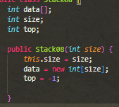

1. Menambahkan method isFull dan isEmpty

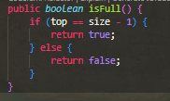 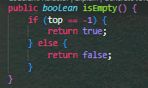

1. Menambahkan method push dan pop

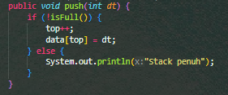 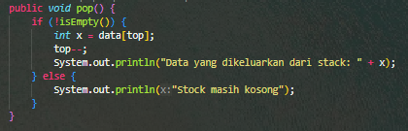

1. Menambahkan method peek

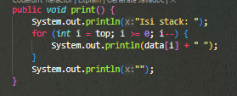

1. Menambahkan method print dan clear

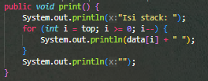 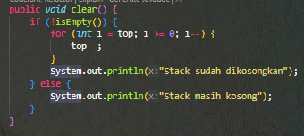

1. Membuat file StackDemo dan membuat object stack

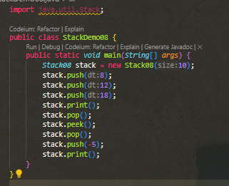

**VERIFIKASI HASIL PERCOBAAN 7.2.2**

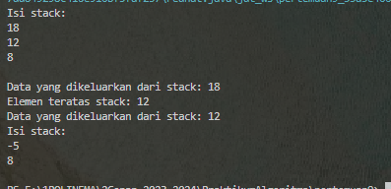

**PERTANYAAN 3.2.3**

1. Pada method pop(), mengapa diperlukan pemanggilan method isEmpty()? Apa yang terjadi jika tidak ada pemanggilan isEmpty()?
2. Jelaskan perbedaan antara method peek() dengan method pop() pada class Stack.

Jawaban

1. isEmpty() digunakan untuk mengecek apakah stack dalam kondisi kosong, jika stack berisi kosong maka tidak akan bisa mengambil value dan akan mengembalikan pesan stack masih kosong
2. peek() untuk memeriksa elemen paling atas, sedangkan pop() digunakan untuk mengambil elemen pada stack paling atas

**7.3 Percobaan 2**

**7.3.1 Langkah-langkah Percobaan 2**

1. Menambahkan class pakaian

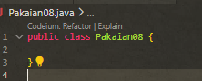

1. Menambahkan attribute dan konstruktor

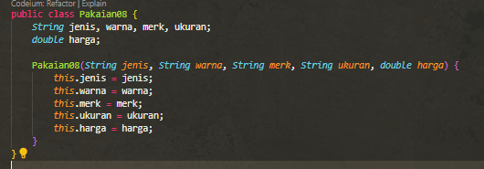

1. Menambahkan class stack dan memberi attribute dan kosntruktornya

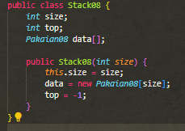

1. Menambahkan method isEmpty

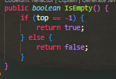

1. Menambahkan method isFull

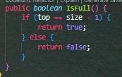

1. Menambahkan methos push

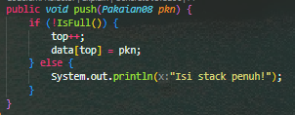

1. Menambahkan method pop

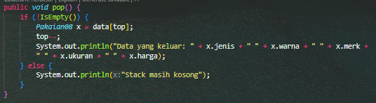

1. Menambahkan method peek

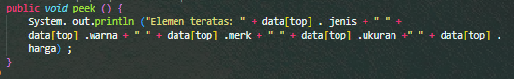

1. Membuat method print

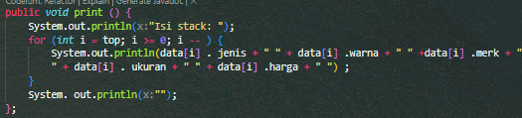

1. Membuat method clear

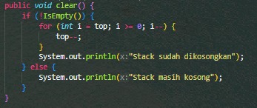

1. Membuat class stack main dan melakukan instansiasi stack

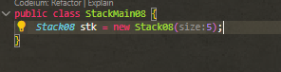

1. Deklarasi scanner



1. Menambahkan input untuk pakaian

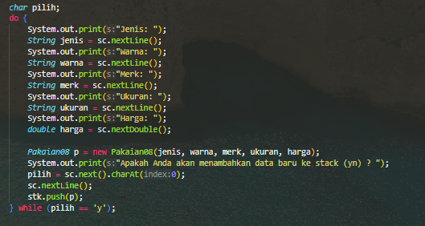

1. Melakukan pemanggilan method



**VERIFIKASI HASIL PERCOBAAN 6.3.3**

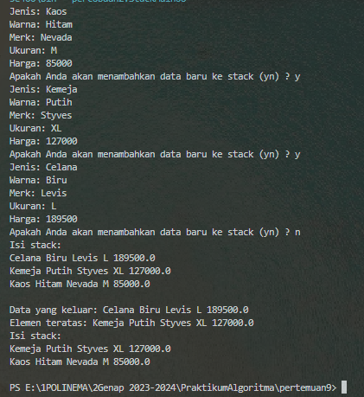

**PERTANYAAN 6.3.4**

1. Berapa banyak data pakaian yang dapat ditampung di dalam stack? Tunjukkan potongan kode program untuk mendukung jawaban Anda tersebut!
2. Perhatikan class StackMain, pada saat memanggil fungsi push, parameter yang dikirimkan adalah

p. Data apa yang tersimpan pada variabel p tersebut?

1. Apakah fungsi penggunaan do-while yang terdapat pada class StackMain?
2. Modifikasi kode program pada class StackMain sehingga pengguna dapat memilih operasi- operasi pada stack (push, pop, peek, atau print) melalui pilihan menu program dengan memanfaatkan kondisi IF-ELSE atau SWITCH-CASE!

Jawaban

1. Ada 5 data yang bisa ditampung pada stack



1. Program bisa di run meskipun data tidak urut, karena searching akan mencari nilai dari data urutan awal hingga akhir

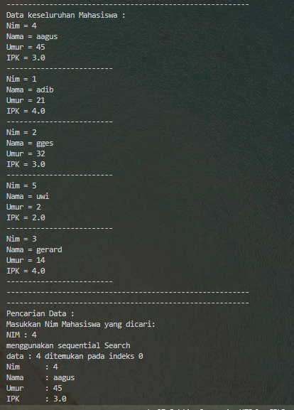

1. Hasilnya tidak sesuai, dengan melakukan ubahan seperti dibawah ini , maka searching akan dapat dilakukan

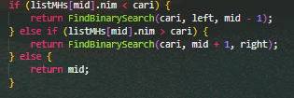

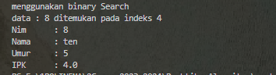

1. Dengan menambahkan inputan seperti di bawah ini

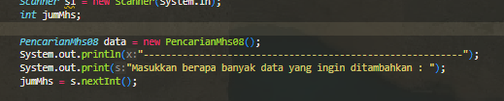

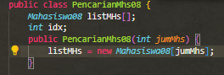

**6.4 Percobaan Pengayaan Divide and Conquer**

**6.4.2 Langkah-langkah Percobaan Merge Sort**

1. Membuat class merge sort

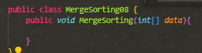

2. menambahkan method merge

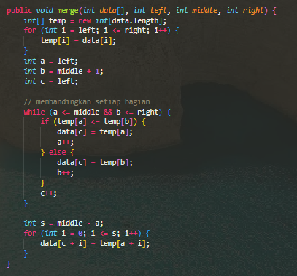

3. Menambahkan method sort

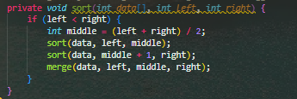

1. Menambahkan method printArray

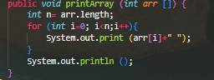

1. Membuat class main

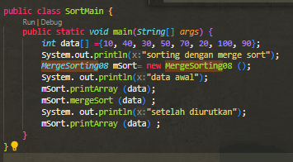

**VERIFIKASI HASIL PERCOBAAN 6.4.3**

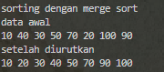

* 1. **LATIHAN PRAKTIKUM**

1. Modifikasi percobaan searching diatas yang menggunakan Searching array of object dengan ketentuan berikut ini

- Pencarian dilakukan berdasarkan Nama Mahasiswa (gunakan Algoritma binary Search)

- Buat aturan untuk mendeteksi hasil pencarian lebih dari 1 hasil dalam bentuk kalimat peringatan!

Jawaban

Untuk pencarian berdasarkan nama dapat menyesuaikan kode seperti di bawah ini

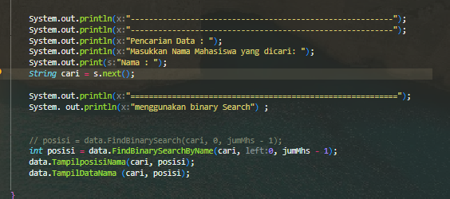

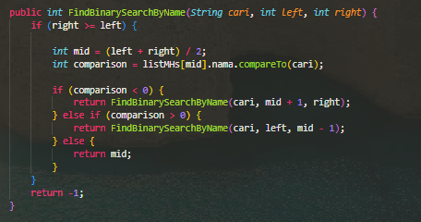

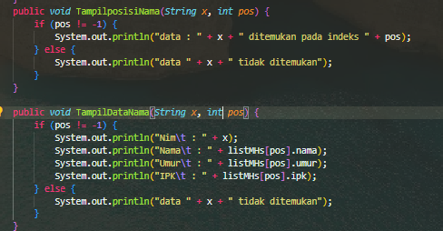

untuk memberi peringatan bahwa data yang ditemukan lebih dari satu, maka dengan ditambahkan kode dibawah ini untuk mendeteksi



